**基于Appium的Android自动化**

**一、环境准备**

1. JDK1.8安装，并配置JAVA_HOME - 安装包已提供
2. Android SDK安装并配置环境变量 – SDK已提供

可以通过安装android studio，打开android studio的时候，会提示你下载安装android开发环境，按照提示会自动下载所有安装包并安装。

配置环境变量：

配置ANDROID_HOME

ANDROID_HOME=D:\software\android-sdk-windows

配置path变量

%ANDROID_HOME%\platform-tools

%ANDROID_HOME%\tools

%ANDROID_HOME%\build-tools\30.0.2

1. 配置MAVEN_HOME – 安装包已提供

MAVEN_HOME=D:\develop\apache-maven-3.6.3

配置path变量

%MAVEN_HOME%\ bin

1. 配置maven setting.xml 镜像仓库地址 – 仓库地址已配置

|  |
| --- |
| <mirror>  <id>aliyunmaven</id>  <mirrorOf>*</mirrorOf>  <name>阿里云公共仓库</name>  <url>https://maven.aliyun.com/repository/public</url>  </mirror> |

1. Appium安装 – 安装包已提供

|  |
| --- |
| 安装包下载：  mac版本：https://github.com/appium/appium-desktop/releases/download/v1.18.0-2/Appium-mac-1.18.0-2.dmg  windows版本：https://github.com/appium/appium-desktop/releases/download/v1.18.0-2/Appium-windows-1.18.0-2.exe  Linux版本：https://github.com/appium/appium-desktop/releases/download/v1.18.0-2/Appium-linux-1.18.0-2.AppImage |

安装好，本地运行，host直接填写：127.0.0.1， 每个Appium客户端Server Port和Bootstrap Port都要不一样

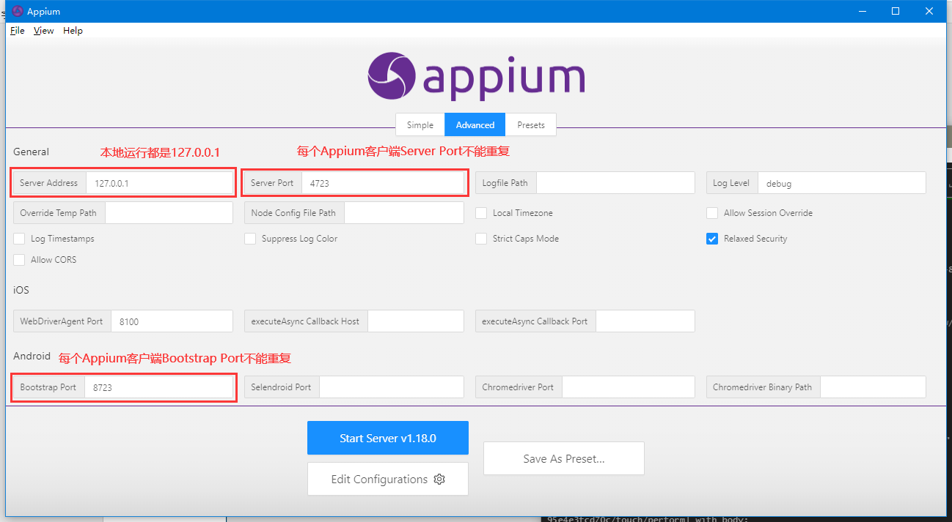

1. IDEA安装，安装包已提供

IDEA配置Maven路径，配置成前面已经安装好的Maven目录和Setting.xml

1. 准备好若干台Android手机，并且开启开发者模式，开启USB调试，使用USB线连接到电脑主机上，USB用途选择：传输文件
2. 全部手机都要安装：手机淘宝APP，这里以淘宝APP为案例进行演示
3. 手机淘宝APK安装包 – 安装包已提供

淘宝最新安装包下载：

<https://market.m.taobao.com/app/fdilab/download-page/main/index.html>

1. 获取appPackage、appActivity

根据apk安装包，使用aapt dump badging .\com.taobao.taobao.apk

找到package:name和launchable-activity: name

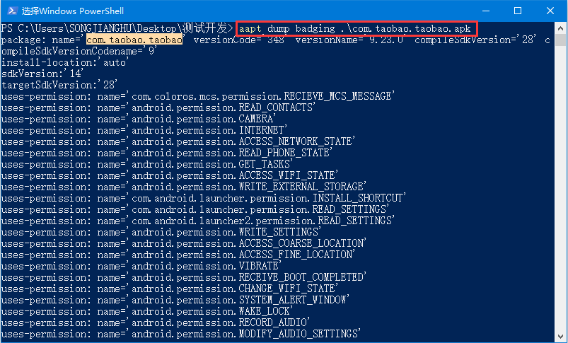

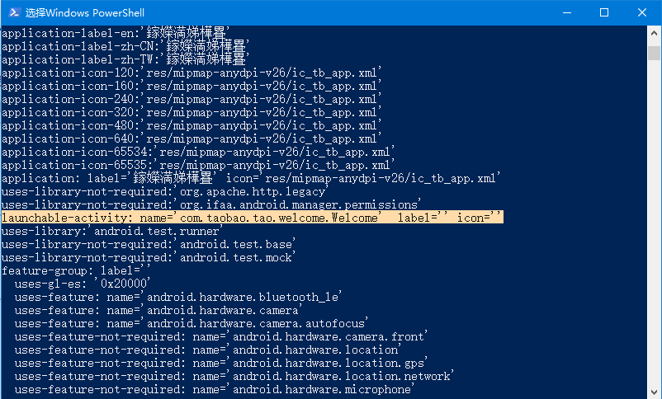

11、程序启动Appium环境配置

1、安装node.js

下载地址：<https://nodejs.org/en/>

根据提示进行安装即可，windows系统不要安装在C盘

安装完成后验证一下：

C:\Users\SONGJIANGHU>node -v

v14.16.0

2、配置node全局模块安装目录

所以这里配置自定义的全局模块安装目录，在node.js安装目录下新建两个文件夹 node_global和node_cache，然后在cmd(管理员)命令下执行如下两个命令：

npm config set prefix "D:\app\nodejs\node_global"

npm config set cache "D:\app\nodejs\node_cache"

3、添加环境变量： NODE_PATH=D:\app\nodejs\node_modules

PATH=D:\app\nodejs\node_global

PATH=D:\app\nodejs\node_modules\npm

PATH=D:\app\nodejs

4、配置cnpm

npm install -g cnpm --registry=https://registry.npm.taobao.org

安装完后查看版本，成功后会有版本信息返回，不成功有可能是node版本低，成功安装后，直接用cnpm代替之前的npm

cnpm -v

C:\Users\SONGJIANGHU>cnpm -v

cnpm@6.1.1

5、使用cnpm安装appium

网速好，建议使用这个npm install -g Appium

网络一般：cnpm install -g appium命令安装也可以

安装成功：appium -v查看appium版本号

C:\Users\SONGJIANGHU>appium -v

1.20.2

6、自动获取Android手机系统参数

adb -s cf60255e shell getprop ro.build.version.release

**二、代码开发**

1、代码地址：<https://gitee.com/songjianghu/appium.git>

2、把代码download下来：

git clone <https://gitee.com/songjianghu/appium.git>

3、有线方式启动

|  |
| --- |
| // 有线方式启动，udid就是手机的序列号 appiumBootParamter1.setUdid("f41dc8ae"); // 有线方式启动 appiumBootParamter1.setDeviceName("f41dc8ae"); |

4、无线方式启动：

无线方式启动前要进行相关设置：

4-1、查看已经连接的所有设备：adb devices

C:\Users\SONGJIANGHU>adb devices

List of devices attached

cf60255e device

f41dc8ae device

4-2、开启端口，只有一台设备，默认端口5555：adb tcpip 5555

有多台设备连接使用以下命令，每台设备端口号都要保证唯一：

adb -s f41dc8ae tcpip 5555

adb -s cf60255e tcpip 5556

4-3、查看连接设备IP：只有一台设备：adb shell ifconfig

有多台设备使用以下命令查看设备IP，查看wlan0的inet addr:192.168.0.105

adb -s f41dc8ae shell ifconfig

adb -s cf60255e shell ifconfig

4-4、开启端口后用无线连接（保证设备和pc机在同一个局域网，可以用ping验证是否相通）

adb connect 192.168.0.108:5555

adb connect 192.168.0.114:5556

4-5、链接上后就可以拔掉usb线了，用adb devices查看一下：

C:\Users\SONGJIANGHU>adb devices

List of devices attached

192.168.0.106:5555 device

192.168.0.116:5556 device

4-6、断开连接

adb disconnect 192.168.0.106

adb disconnect 192.168.0.116

5、无线方式启动代码相关改动

|  |
| --- |
| // 无线方式，udid传递ip:port，ip是手机的ip，端口是无线端口 appiumBootParamter1.setUdid("192.168.0.108:5555"); // 无线方式，devicename传递ip:port appiumBootParamter1.setDeviceName("192.168.0.108:5555"); |

**三、工具讲解**

1、Appium元素定位

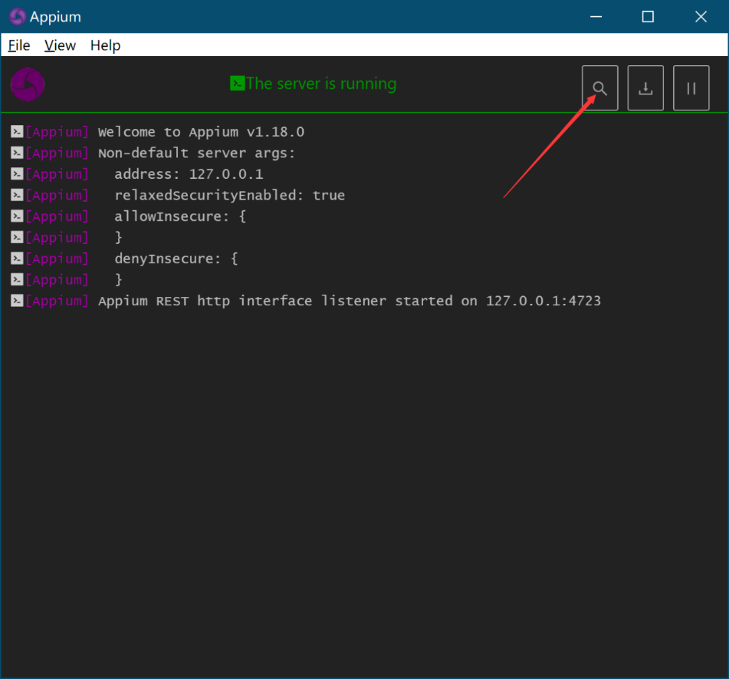

点击放大镜按钮，进入到如下界面，填写如下几项，先save一下，下次直接就能用咯，然后 Start Session 即可：

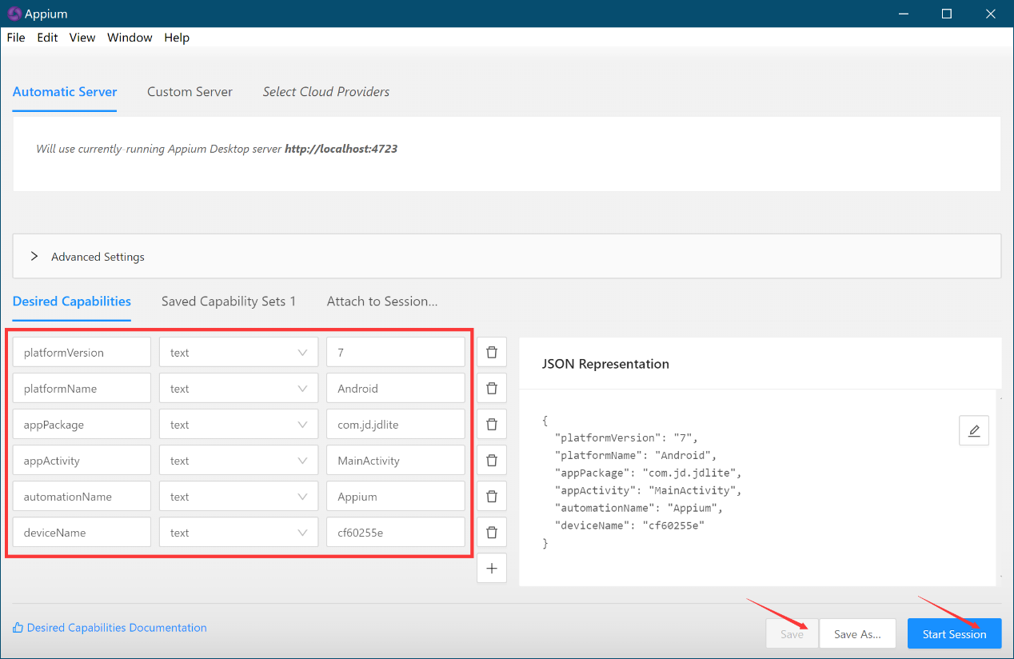

稍等片刻，就可以看到当前界面啦，默认处于定位模式，鼠标点击左侧APP中的内容，就有相关定位信息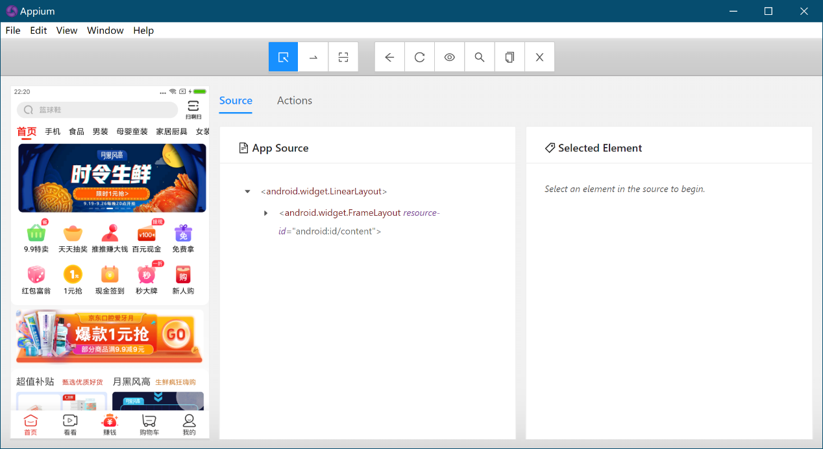介绍一下上面的各个菜单：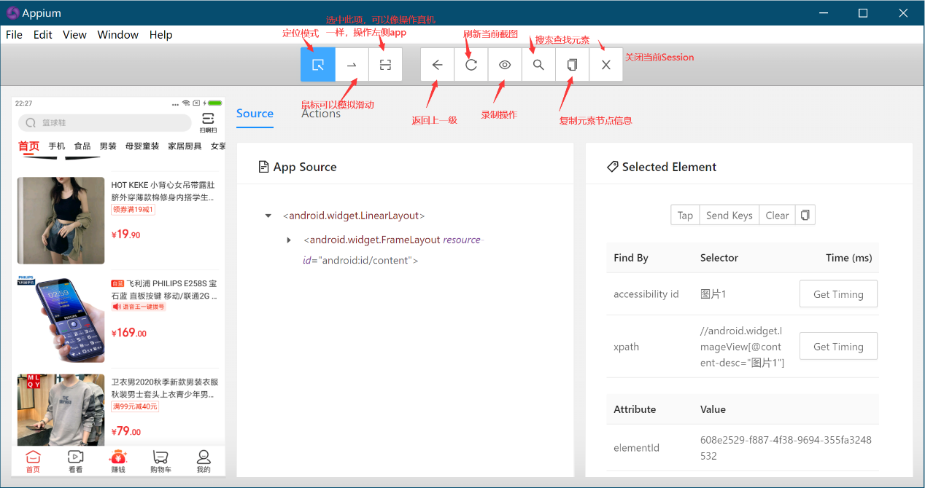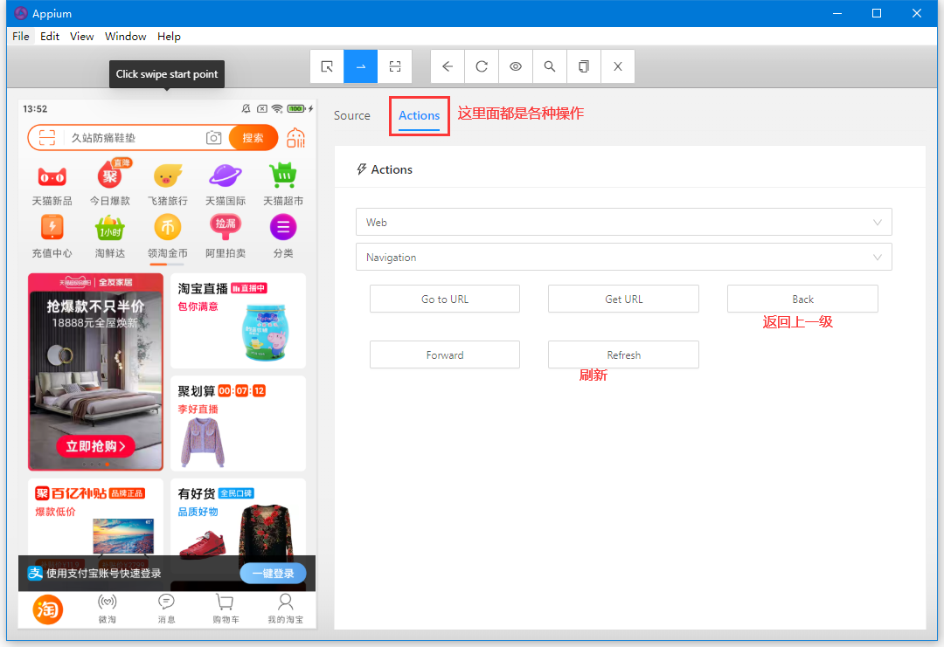元素的各种定位：resource id、xpath等

